Geacht clublid,

Om het gemis van de clubavonden een beetje goed te maken, ontvangt u een postzegelquiz.
Met uw eigen kennis en met wat hulp van uw NVPH-catalogus zijn de 27 opgaven goed te doen.
Uit de goede oplossingen zal een winnaar worden geloot die een aardig prijsje ontvangt.

U kunt uw oplossing sturen naar mw. C. van Leeuwen, Faunalaan 6, 9301 KG Roden
of mailen naar “nieuwtjes@fvrl.nl”
U ontvangt de quiz in twee afleveringen; over enige tijd komt deel 2.
Veel plezier!

1. Welke koeienrassen staan er op deze Nederlandse doorloper (van voor naar achter)?
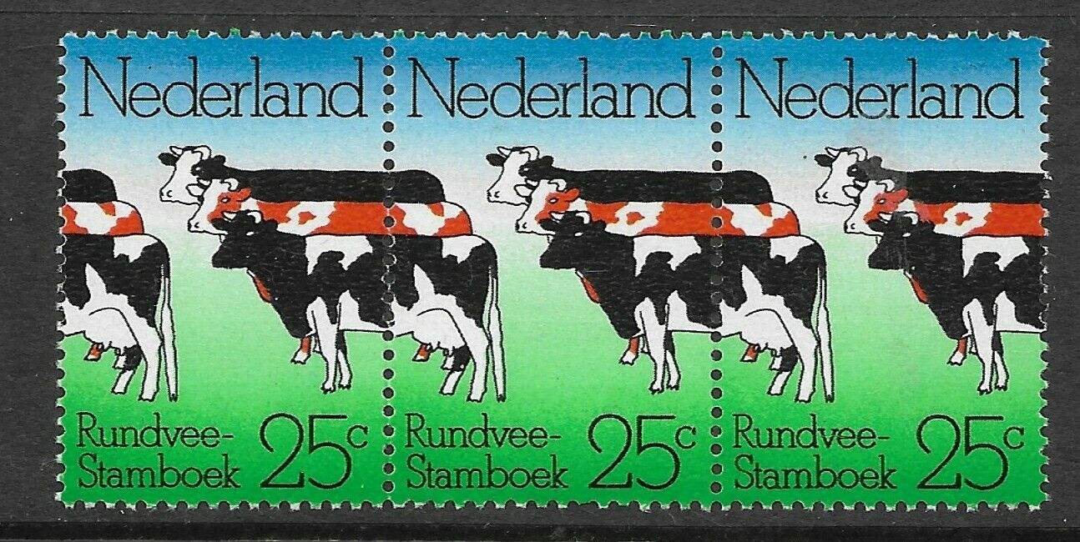

- Groninger Blaarkop, Holstein, Rode Geus
- Lakenvelder, Rode Geus, Groninger Blaarkop
- Zwartbont Fries-Hollands, MRIJ-ras, Groninger Blaarkop
- Holstein, MRIJ-ras, Groninger Blaarkop (MRIJ=Maas-Rijn-IJssel)

2. Wat was een oude naam voor Cuba?
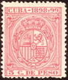
- Ultramar
- Ultramarine
- Isla de la Juventud
- Antilles

3. Wat is een combinatiefrankering?
- frankering met postzegels uit een zelfde emissie
- frankering met verschillende zegels tot het juiste bedrag
- frankering met postzegels uit een postzegelboekje
- frankering met twee gelijke postzegels
4. Wie was Sperati?
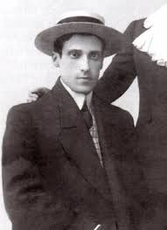
- een beruchte franse postzegelvervalser
- een beruchte spaanse postzegelvervalser
- een beruchte italiaanse postzegelvervalser
- een beruchte zwitserse postzegelvervalser

5. Wat verzamelde Franklin D. Roosevelt?
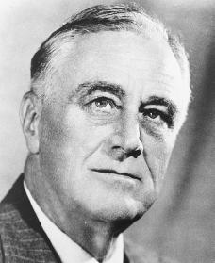
- sigarenbandjes
- suikerzakjes
- treinkaartjes
- postzegels

6. Wat staat er doorgaans vermeld op postzegels uit Finland?
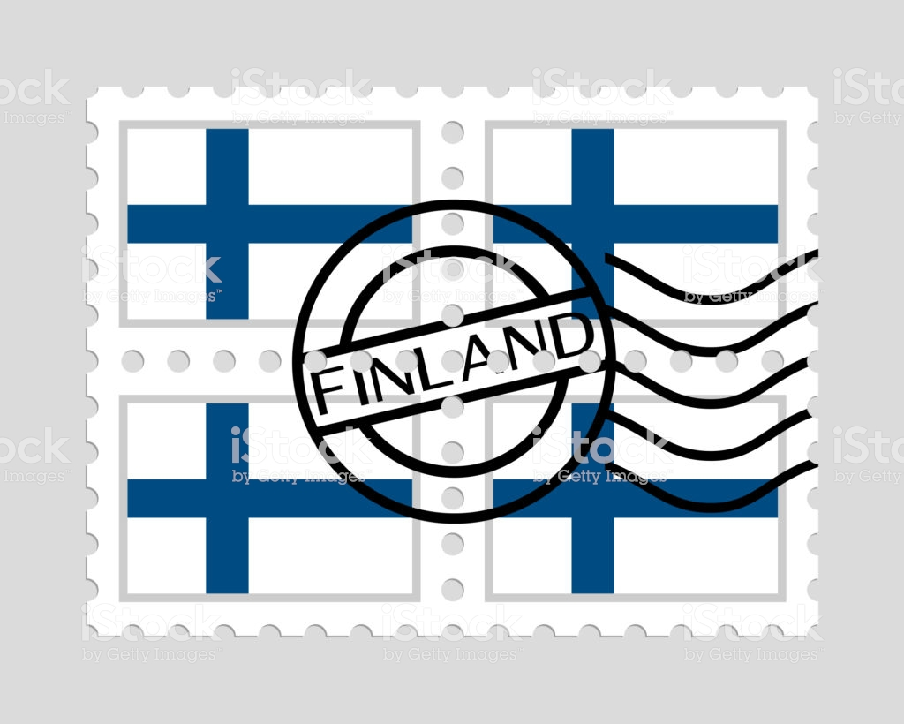
- Samen
- Samish
- Suomi
- Suome

7. Wat is een stempelvlag?
- gedeelte naast datumstempel voor reclame
- gedeelte naast datumstempel voor bijzondere evenementen
- gedeelte naast datumstempel voor koninklijke verjaardagen
- a en b zijn juist
8. Wat is een telzegel?
- om bij te houden hoeveel poststukken er verzonden werden
- om bij te houden hoeveel drukplaten Joh. Enschedé gebruikte
- om bij te houden hoeveel postzegelboekjes er uit een automaat verkocht werden
- om de postzegelvellen (100 st) te tellen

9. Op deze postzegel uit 1986 staat een gedeelte van de tuin van Paleis het Loo.
In welke kenmerkende stijl is deze uitgevoerd?
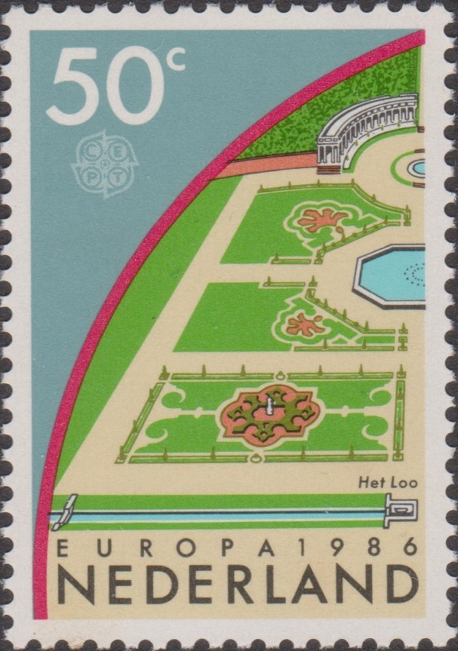
- Hollandse stijl
- Franse stijl
- Engelse stijl
- Landelijke stijl

10. Dit is een zegel met het vlaggenschip de”Amsterdam” te Hastings.
Welke compagnie was de eigenaar?
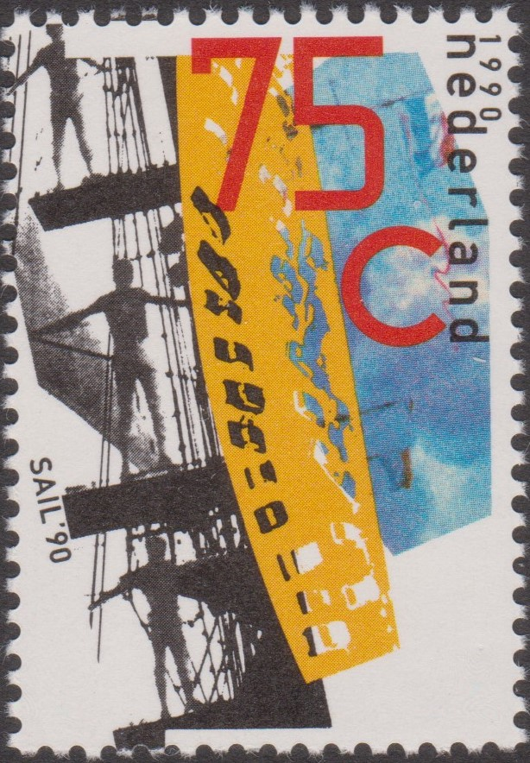
- Het I.O.C
- De V.O.C.
- De W.I.C.
- De N.W.C.

11. Dr. Berlage ontwierp in 1914 het jachtslot “Sint Hubertus” in de vorm van een hertengewei. In welk park ligt dit?
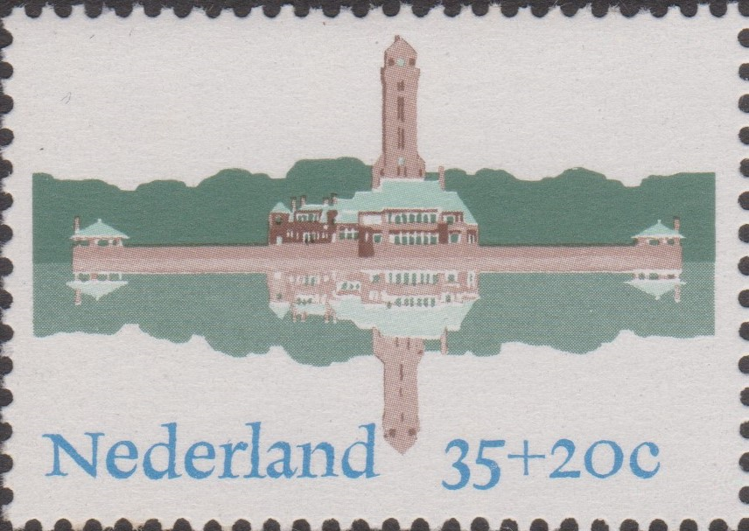
- Park Utrechtese Heuvelrug
- Park De Hoge Veluwe
- Park de Veluwe Zoom
- Park Sallandse Heuvelrug
12. Wat zijn Cinderella’s?
- postzegels met als thema sprookjes
- postzegels met de afbeelding van Assepoester
- postzegels met als thema Disney
- postzegels die niet door een offieciele postdienst zijn uitgegeven

13. Wanneer verscheen er voor het eerst een postzegel van Koningin Wilhelmina?
- 1890
- 1893
- 1986
- 1898

14. Wie is de beeldend kunstenaar van het verzetsmonument “de verwoeste stad” in Rotterdam?
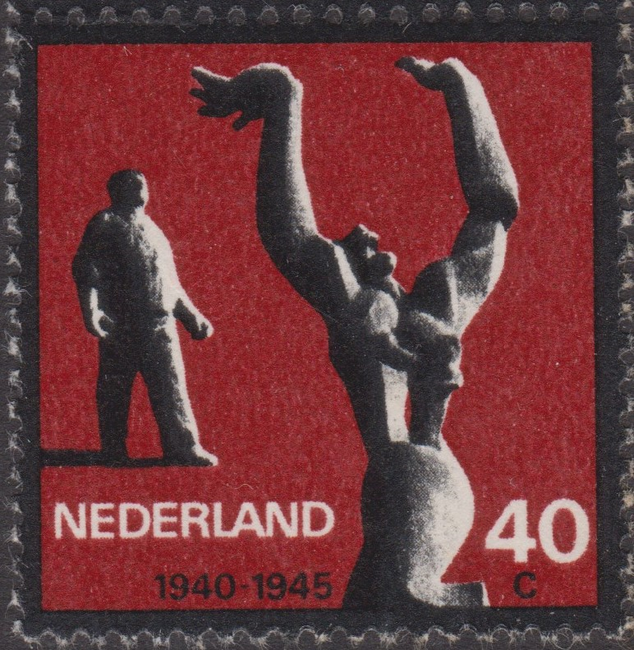
- Mari Andriessen
- J.A. Radecker
- O. Zadkine
- Nico Onkenhout

Dit is het einde van deel 1.

